M. Bahri Hussein Almaroqy

1. [SELECT](http://localhost/phpmyadmin/url.php?url=https://dev.mysql.com/doc/refman/8.0/en/select.html) * FROM anggota WHERE role = 'admin';
2. 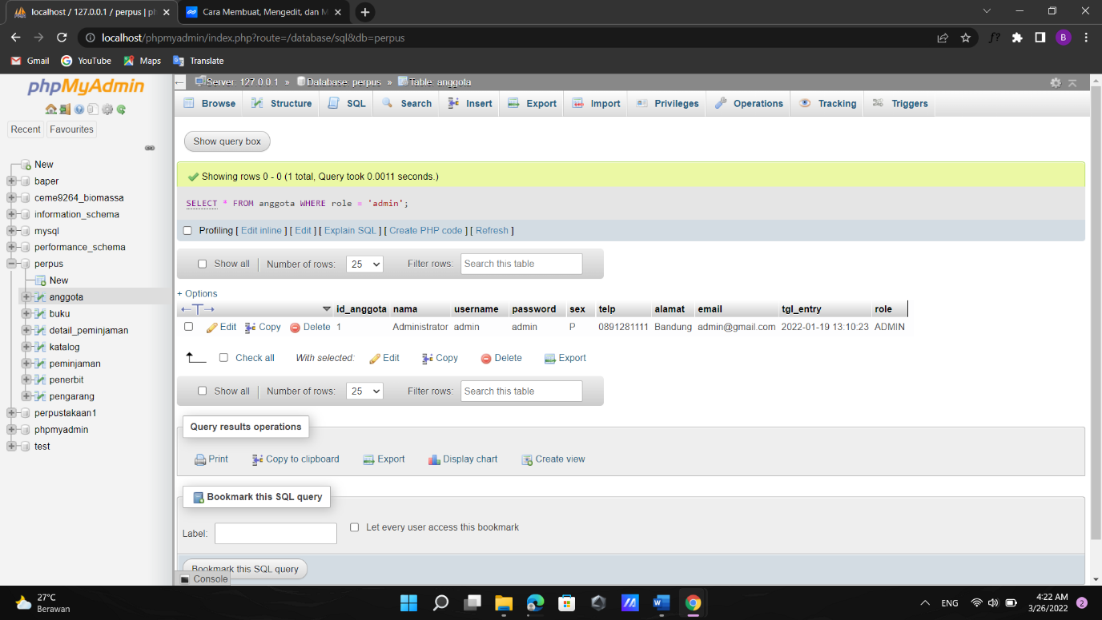[SELECT](http://localhost/phpmyadmin/url.php?url=https://dev.mysql.com/doc/refman/8.0/en/select.html) * FROM anggota WHERE role != 'admin';

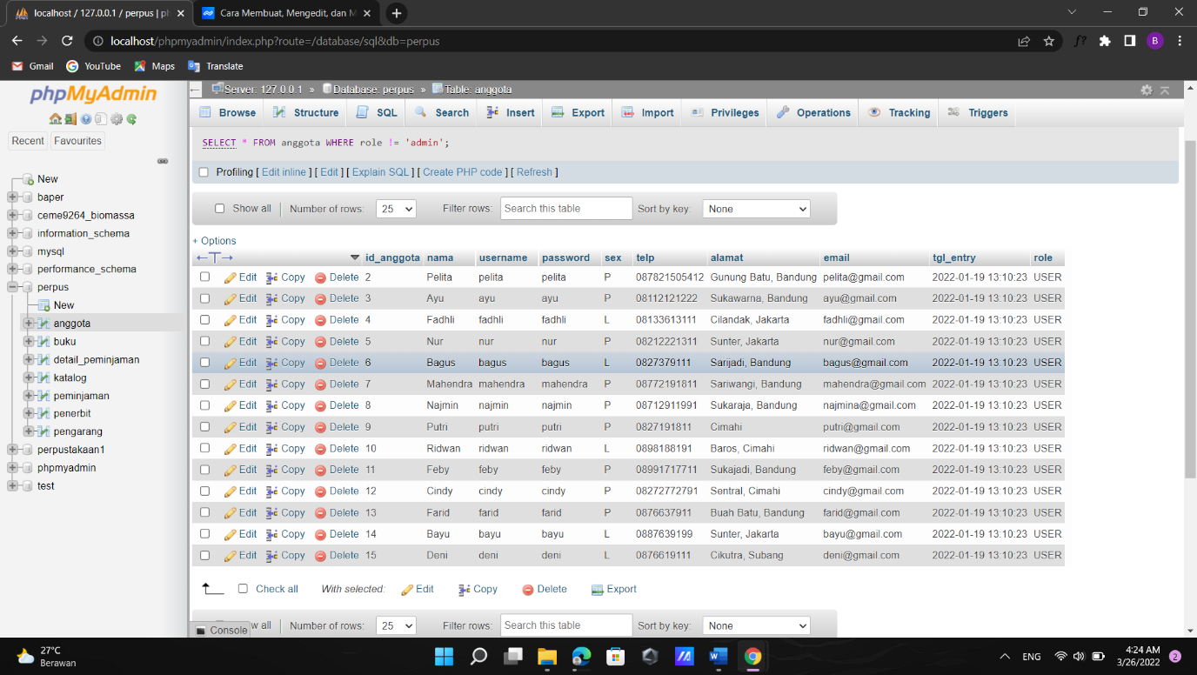

1. [SELECT](http://localhost/phpmyadmin/url.php?url=https://dev.mysql.com/doc/refman/8.0/en/select.html) id_anggota, nama from anggota WHERE [NOT](http://localhost/phpmyadmin/url.php?url=https://dev.mysql.com/doc/refman/8.0/en/logical-operators.html#operator_not) EXISTS([SELECT](http://localhost/phpmyadmin/url.php?url=https://dev.mysql.com/doc/refman/8.0/en/select.html) id_anggota, nama FROM peminjaman where anggota.id_anggota = peminjaman.id_anggota);

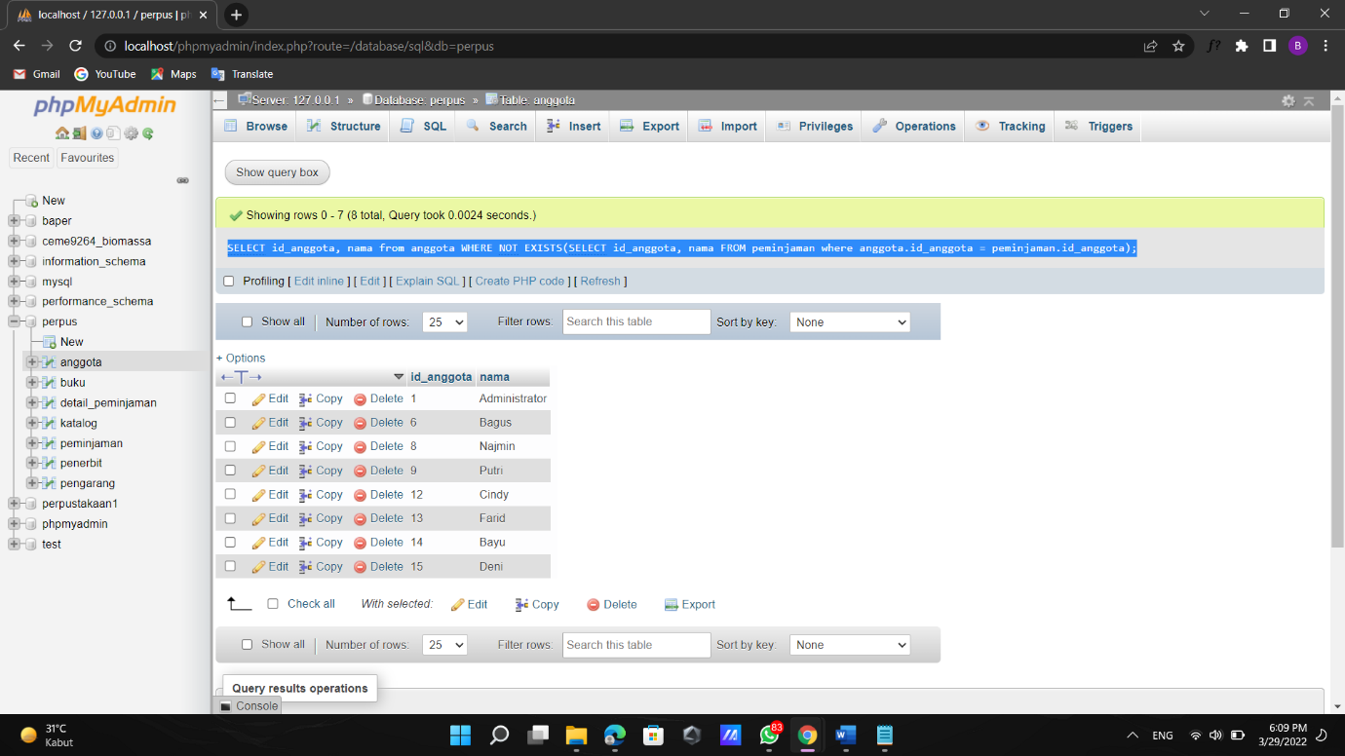

1. [SELECT](http://localhost/phpmyadmin/url.php?url=https://dev.mysql.com/doc/refman/8.0/en/select.html) anggota.id_anggota, nama, telp from anggota [RIGHT](http://localhost/phpmyadmin/url.php?url=https://dev.mysql.com/doc/refman/8.0/en/string-functions.html#function_right) JOIN peminjaman ON anggota.id_anggota = peminjaman.id_anggota;

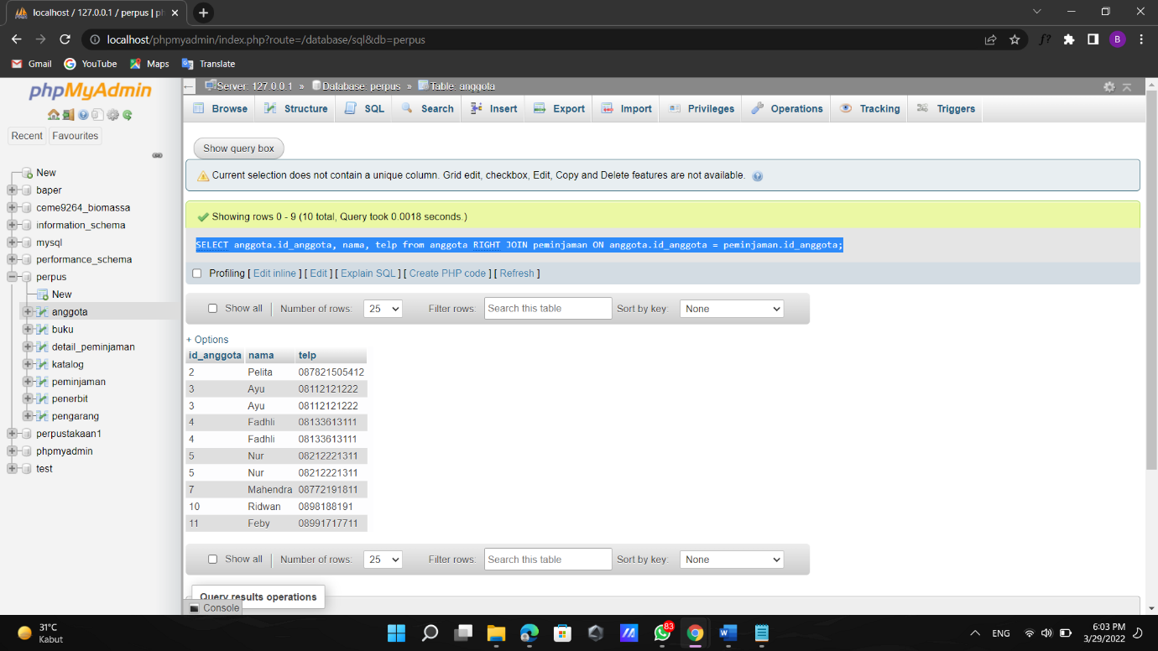

1. [SELECT](http://localhost/phpmyadmin/url.php?url=https://dev.mysql.com/doc/refman/8.0/en/select.html) peminjaman.id_anggota, anggota.nama, anggota.telp, [COUNT](http://localhost/phpmyadmin/url.php?url=https://dev.mysql.com/doc/refman/8.0/en/group-by-functions.html#function_count)(peminjaman.id_anggota)tot_anggota_minjam FROM anggota JOIN peminjaman ON anggota.id_anggota = peminjaman.id_anggota GROUP BY peminjaman.id_anggota HAVING [COUNT](http://localhost/phpmyadmin/url.php?url=https://dev.mysql.com/doc/refman/8.0/en/group-by-functions.html#function_count)(peminjaman.id_anggota)>1;

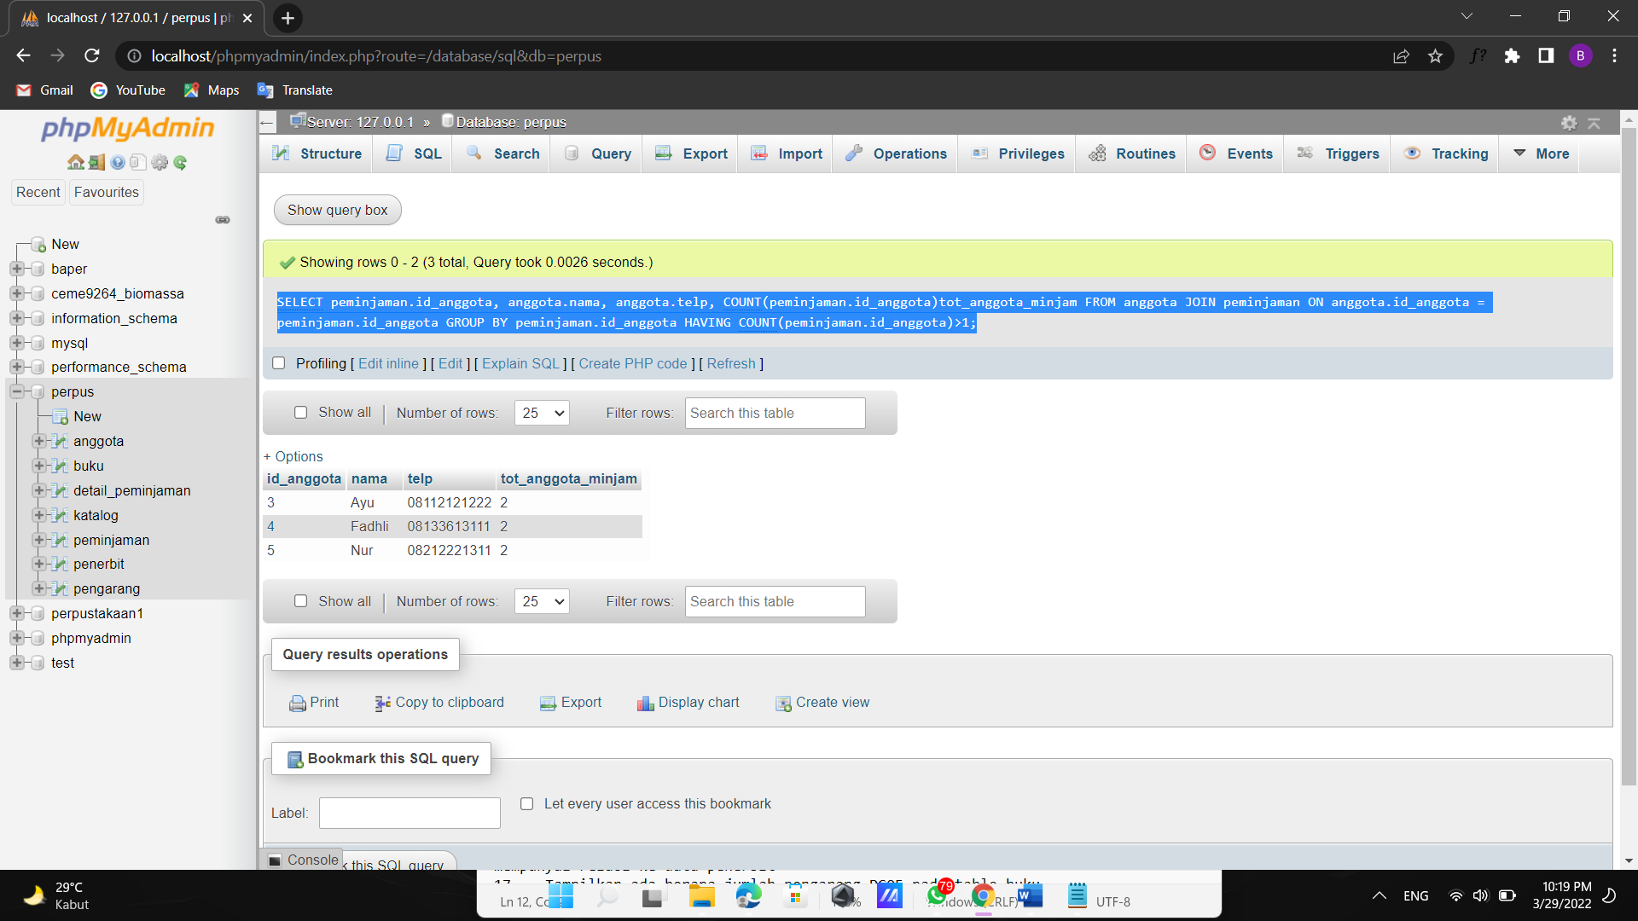

1. [SELECT](http://localhost/phpmyadmin/url.php?url=https://dev.mysql.com/doc/refman/8.0/en/select.html) nama, telp, alamat, tgl_pinjam, tgl_kembali FROM anggota JOIN peminjaman ON anggota.id_anggota = peminjaman.id_anggota;

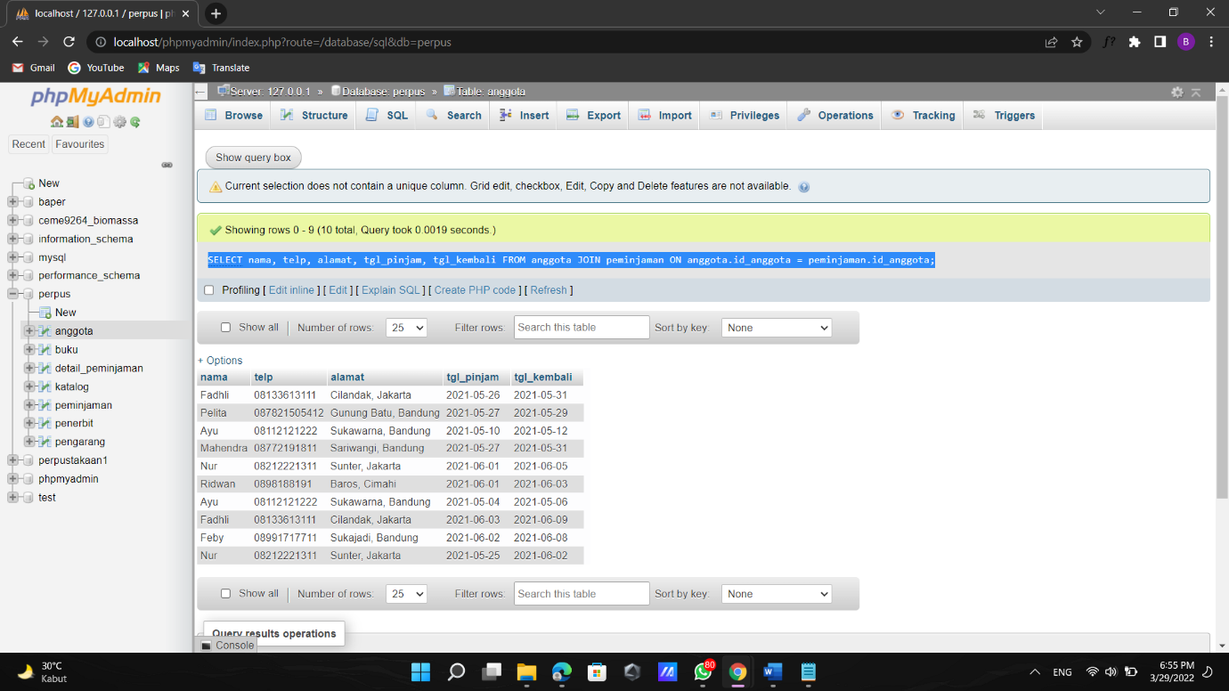

1. [SELECT](http://localhost/phpmyadmin/url.php?url=https://dev.mysql.com/doc/refman/8.0/en/select.html) nama, telp, alamat, tgl_pinjam, tgl_kembali FROM anggota JOIN peminjaman ON anggota.id_anggota = peminjaman.id_anggota WHERE month(tgl_kembali)='06';

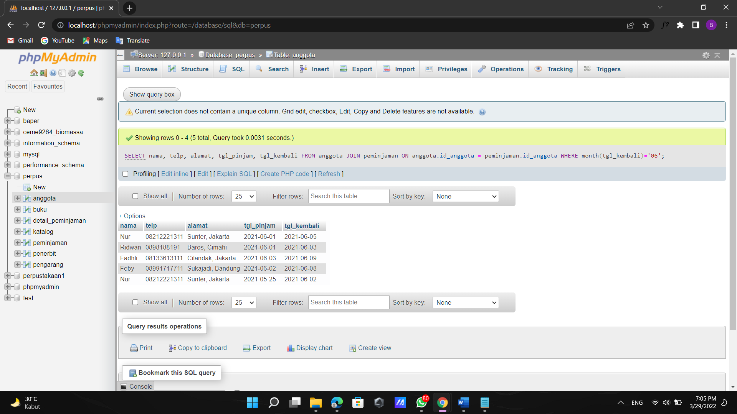

1. [SELECT](http://localhost/phpmyadmin/url.php?url=https://dev.mysql.com/doc/refman/8.0/en/select.html) nama, telp, alamat, tgl_pinjam, tgl_kembali FROM anggota [RIGHT](http://localhost/phpmyadmin/url.php?url=https://dev.mysql.com/doc/refman/8.0/en/string-functions.html#function_right) JOIN peminjaman ON anggota.id_anggota = peminjaman.id_anggota WHERE month(tgl_pinjam)='05';

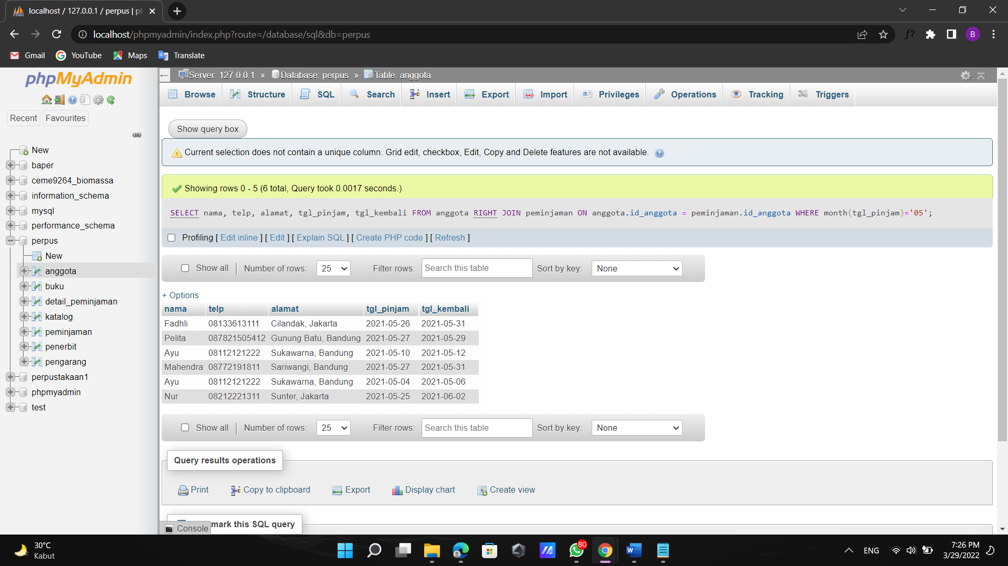

1. [SELECT](http://localhost/phpmyadmin/url.php?url=https://dev.mysql.com/doc/refman/8.0/en/select.html) nama, telp, alamat, tgl_pinjam, tgl_kembali FROM anggota [RIGHT](http://localhost/phpmyadmin/url.php?url=https://dev.mysql.com/doc/refman/8.0/en/string-functions.html#function_right) JOIN peminjaman ON anggota.id_anggota = peminjaman.id_anggota WHERE month(tgl_pinjam)='06' [AND](http://localhost/phpmyadmin/url.php?url=https://dev.mysql.com/doc/refman/8.0/en/logical-operators.html#operator_and) month(tgl_kembali)='06';

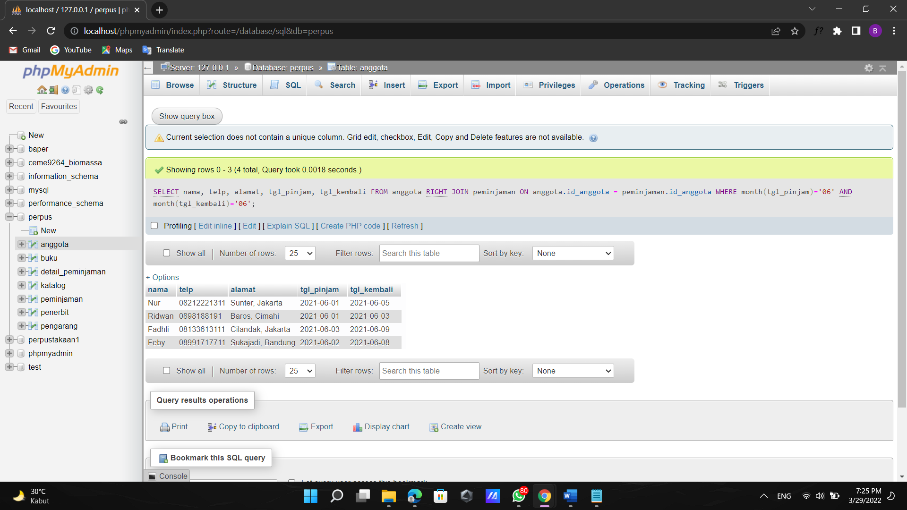

1. [SELECT](http://localhost/phpmyadmin/url.php?url=https://dev.mysql.com/doc/refman/8.0/en/select.html) nama, telp, alamat, tgl_pinjam, tgl_kembali FROM anggota [LEFT](http://localhost/phpmyadmin/url.php?url=https://dev.mysql.com/doc/refman/8.0/en/string-functions.html#function_left) JOIN peminjaman ON anggota.id_anggota = peminjaman.id_anggota WHERE alamat [LIKE](http://localhost/phpmyadmin/url.php?url=https://dev.mysql.com/doc/refman/8.0/en/string-comparison-functions.html#operator_like) '%bandung%';

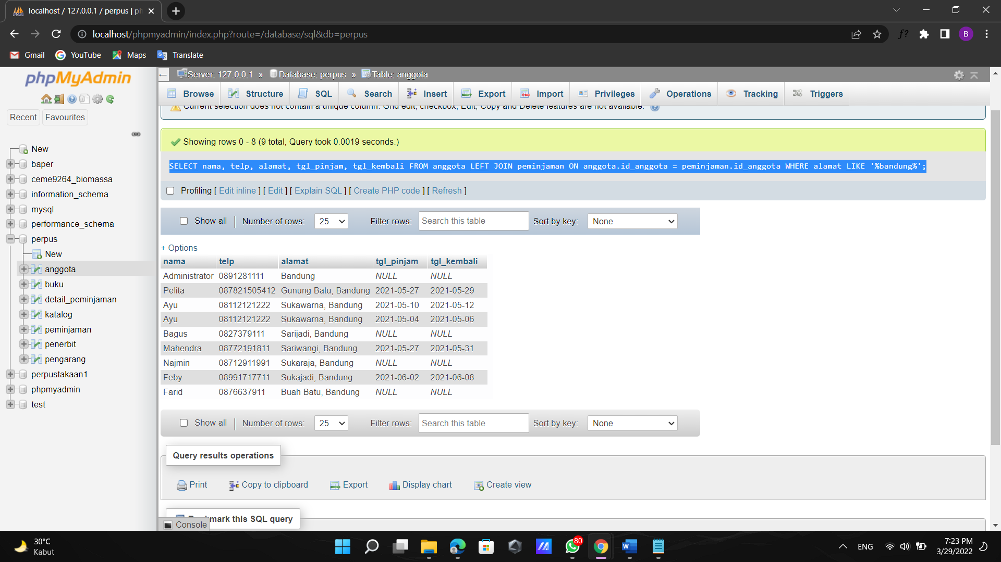

1. [SELECT](http://localhost/phpmyadmin/url.php?url=https://dev.mysql.com/doc/refman/8.0/en/select.html) nama, telp, alamat, tgl_pinjam, tgl_kembali FROM anggota [LEFT](http://localhost/phpmyadmin/url.php?url=https://dev.mysql.com/doc/refman/8.0/en/string-functions.html#function_left) JOIN peminjaman ON anggota.id_anggota = peminjaman.id_anggota WHERE alamat [LIKE](http://localhost/phpmyadmin/url.php?url=https://dev.mysql.com/doc/refman/8.0/en/string-comparison-functions.html#operator_like) '%bandung%' [AND](http://localhost/phpmyadmin/url.php?url=https://dev.mysql.com/doc/refman/8.0/en/logical-operators.html#operator_and) sex [LIKE](http://localhost/phpmyadmin/url.php?url=https://dev.mysql.com/doc/refman/8.0/en/string-comparison-functions.html#operator_like) 'P';

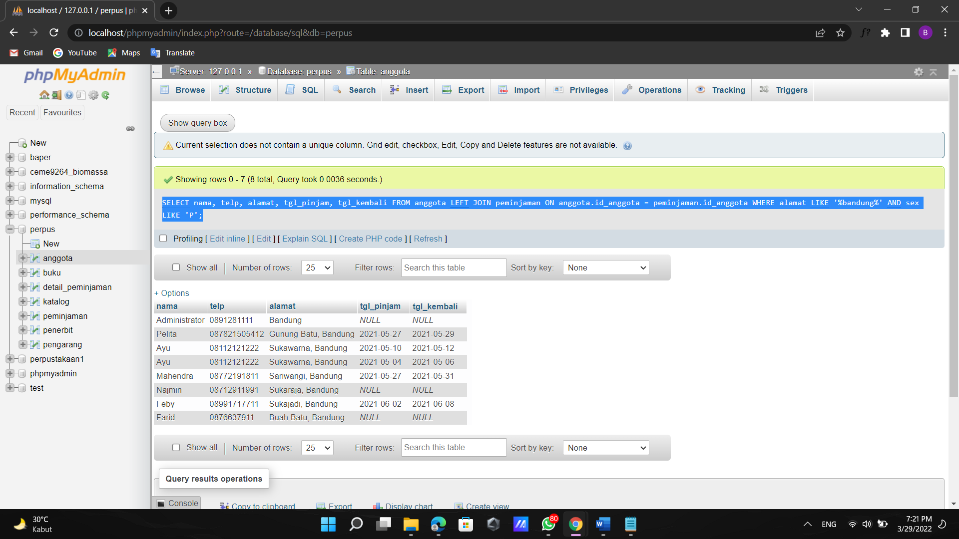

1. [SELECT](http://localhost/phpmyadmin/url.php?url=https://dev.mysql.com/doc/refman/8.0/en/select.html) nama, telp, alamat, tgl_pinjam, tgl_kembali, detail_peminjaman.isbn, qty, judul, harga_pinjam, [COUNT](http://localhost/phpmyadmin/url.php?url=https://dev.mysql.com/doc/refman/8.0/en/group-by-functions.html#function_count)(qty)tot_qty FROM anggota JOIN peminjaman ON anggota.id_anggota = peminjaman.id_anggota JOIN detail_peminjaman JOIN buku ON anggota.id_anggota = peminjaman.id_anggota GROUP BY qty HAVING [COUNT](http://localhost/phpmyadmin/url.php?url=https://dev.mysql.com/doc/refman/8.0/en/group-by-functions.html#function_count)(qty)>1;

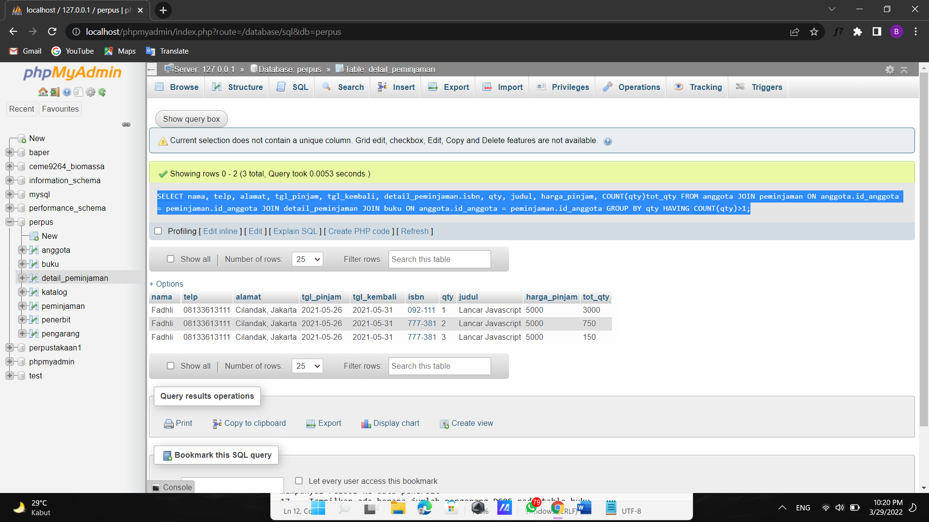

1. [SELECT](http://localhost/phpmyadmin/url.php?url=https://dev.mysql.com/doc/refman/8.0/en/select.html) nama, telp, alamat, tgl_pinjam, tgl_kembali, detail_peminjaman.isbn, qty, judul, harga_pinjam, (qty*harga_pinjam) AS total_harga FROM anggota JOIN peminjaman JOIN detail_peminjaman JOIN buku ON anggota.id_anggota = peminjaman.id_anggota;

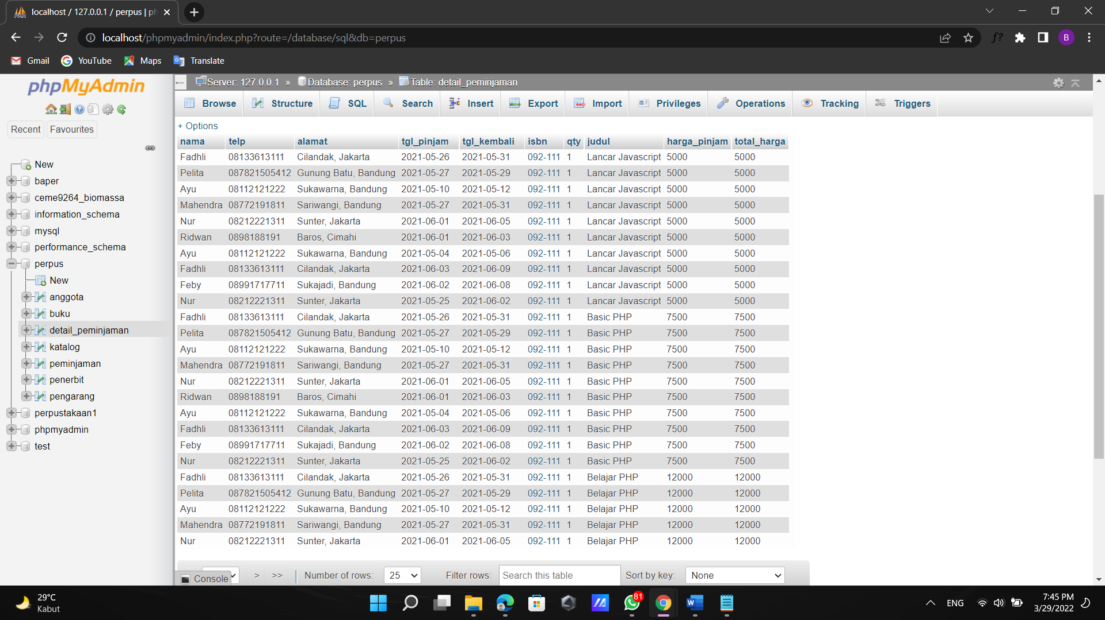

1. [SELECT](http://localhost/phpmyadmin/url.php?url=https://dev.mysql.com/doc/refman/8.0/en/select.html) anggota.nama, anggota.telp, anggota.alamat, tgl_pinjam, tgl_kembali, detail_peminjaman.isbn, qty, judul, nama_penerbit, nama_pengarang, katalog.nama FROM anggota [RIGHT](http://localhost/phpmyadmin/url.php?url=https://dev.mysql.com/doc/refman/8.0/en/string-functions.html#function_right) JOIN peminjaman ON anggota.id_anggota = peminjaman.id_anggota JOIN detail_peminjaman JOIN buku JOIN penerbit JOIN pengarang JOIN katalog;

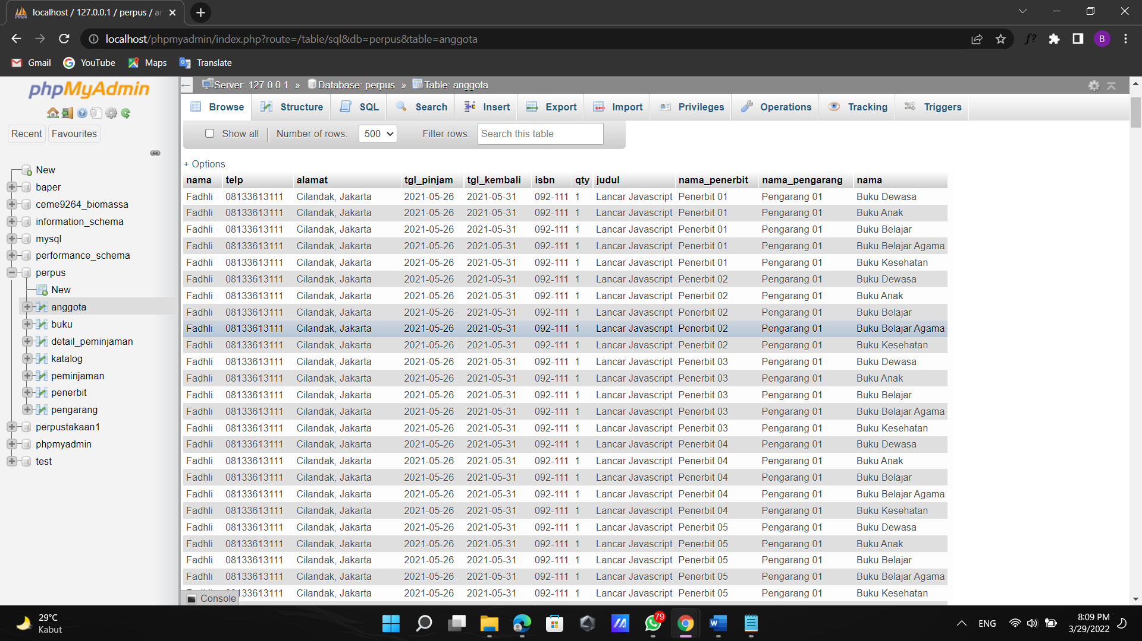

1. [SELECT](http://localhost/phpmyadmin/url.php?url=https://dev.mysql.com/doc/refman/8.0/en/select.html) katalog.id_katalog, katalog.nama, buku.judul FROM katalog [RIGHT](http://localhost/phpmyadmin/url.php?url=https://dev.mysql.com/doc/refman/8.0/en/string-functions.html#function_right) JOIN buku ON katalog.id_katalog = buku.id_katalog;

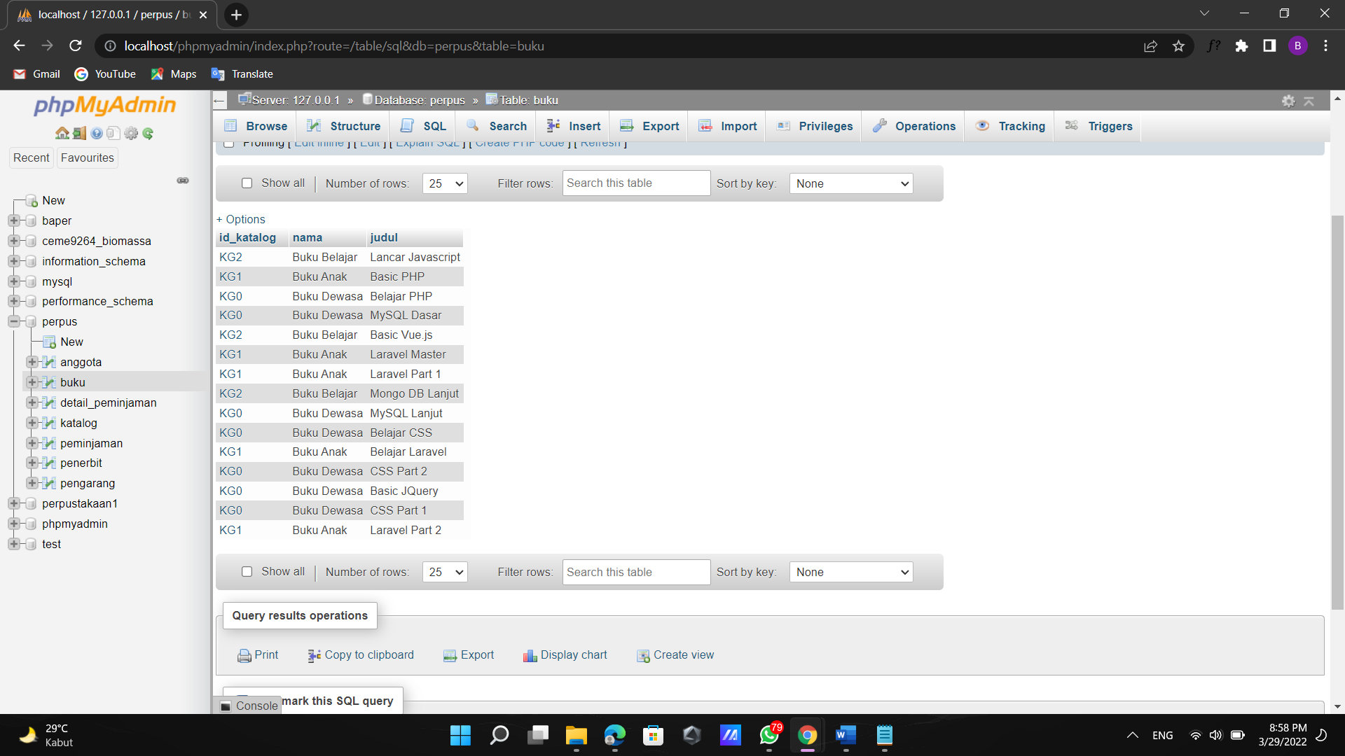

1. [SELECT](http://localhost/phpmyadmin/url.php?url=https://dev.mysql.com/doc/refman/8.0/en/select.html) buku.isbn, buku.judul,buku.tahun, buku.id_penerbit, buku.id_pengarang, buku.id_katalog, buku.qty_stok,buku.harga_pinjam, penerbit.nama_penerbit FROM buku [LEFT](http://localhost/phpmyadmin/url.php?url=https://dev.mysql.com/doc/refman/8.0/en/string-functions.html#function_left) JOIN penerbit ON buku.id_penerbit = penerbit.id_penerbit WHERE [NOT](http://localhost/phpmyadmin/url.php?url=https://dev.mysql.com/doc/refman/8.0/en/logical-operators.html#operator_not) EXISTS ([SELECT](http://localhost/phpmyadmin/url.php?url=https://dev.mysql.com/doc/refman/8.0/en/select.html)*FROM penerbit WHERE buku.id_penerbit = penerbit.id_penerbit);

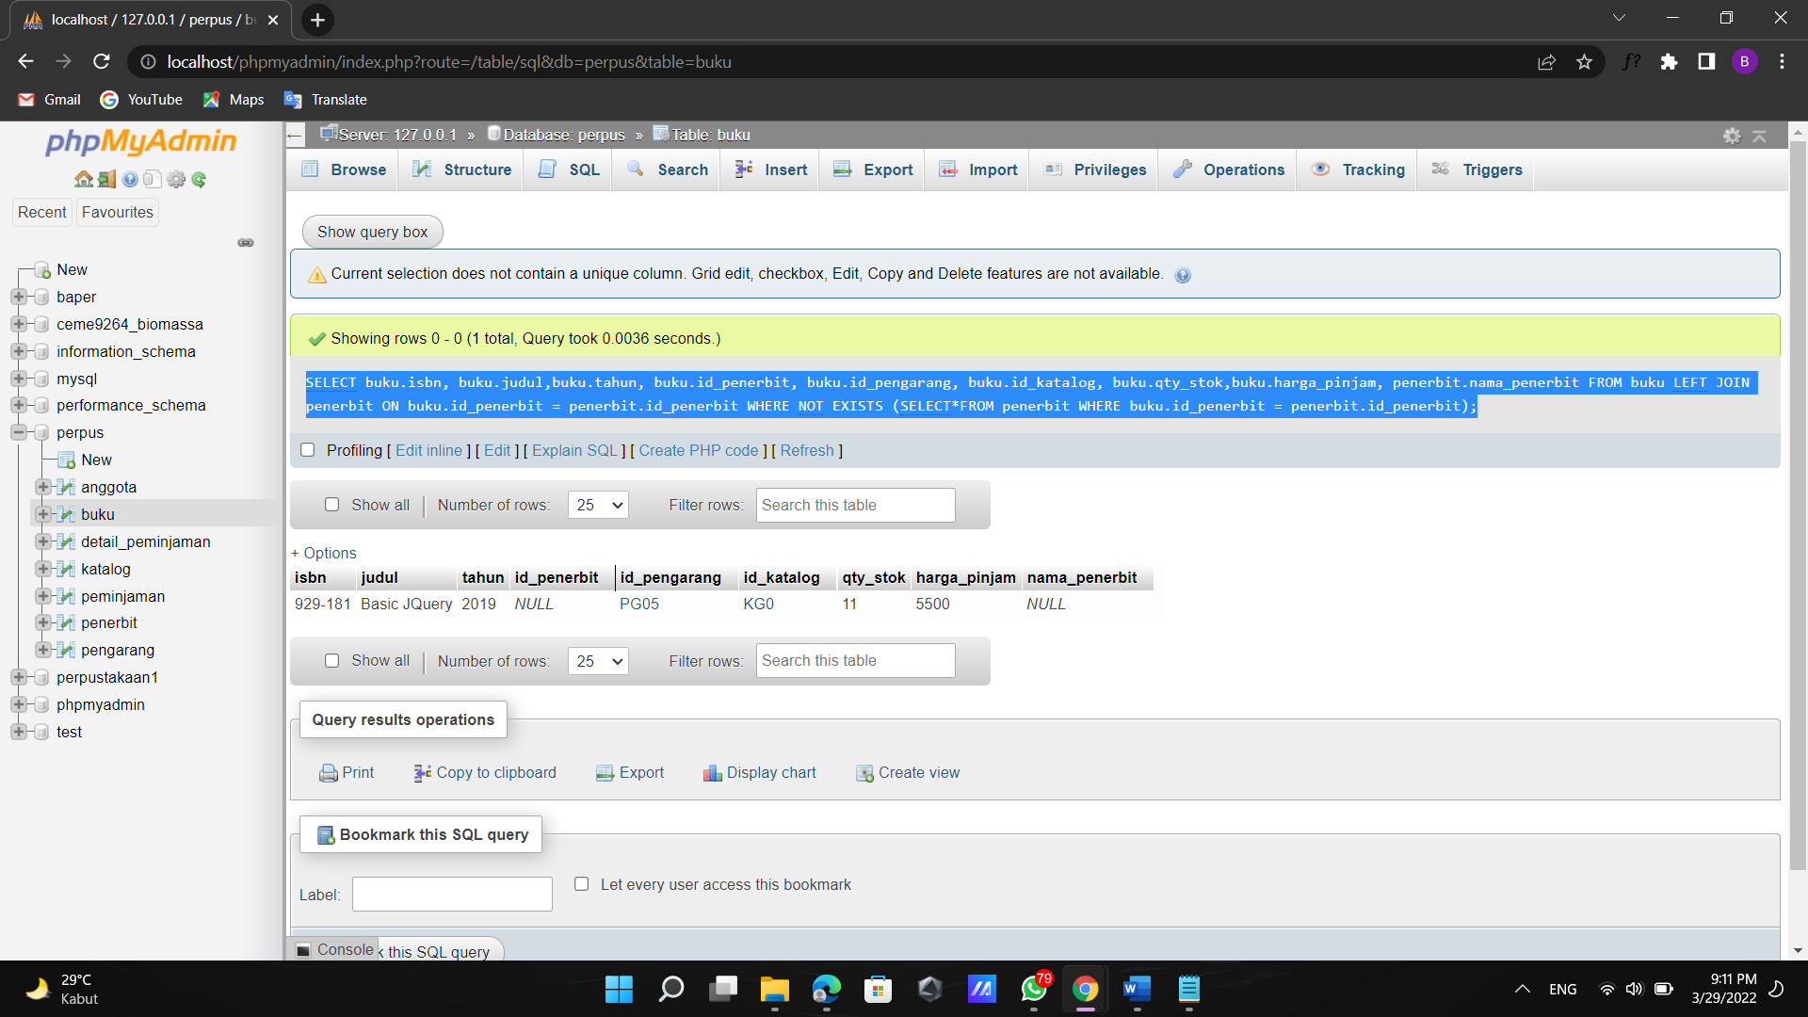

1. [SELECT](http://localhost/phpmyadmin/url.php?url=https://dev.mysql.com/doc/refman/8.0/en/select.html) buku.id_pengarang, [COUNT](http://localhost/phpmyadmin/url.php?url=https://dev.mysql.com/doc/refman/8.0/en/group-by-functions.html#function_count)(id_pengarang) AS jumlah_pengarang FROM buku WHERE buku.id_pengarang = 'PG05';

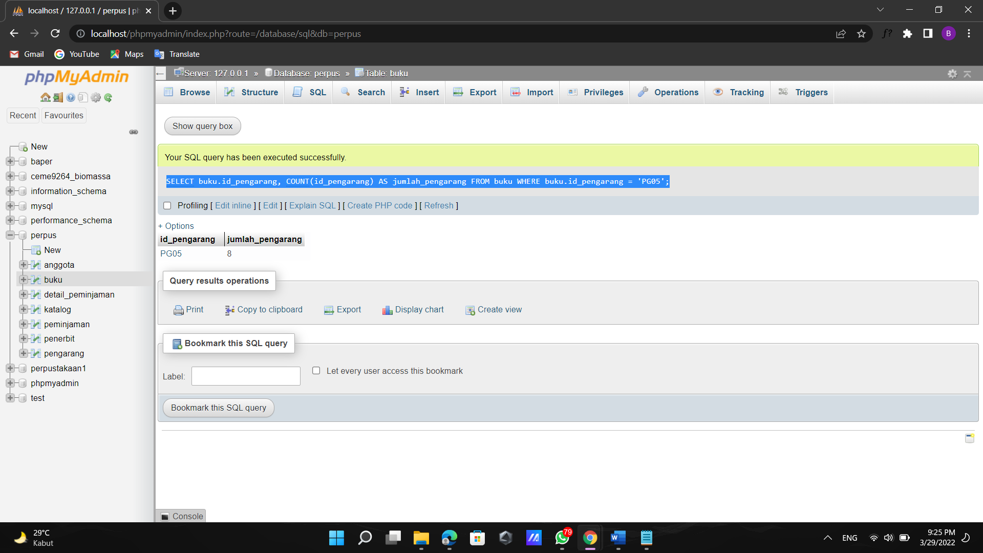

1. [SELECT](http://localhost/phpmyadmin/url.php?url=https://dev.mysql.com/doc/refman/8.0/en/select.html) * FROM buku WHERE harga_pinjam > 10000;

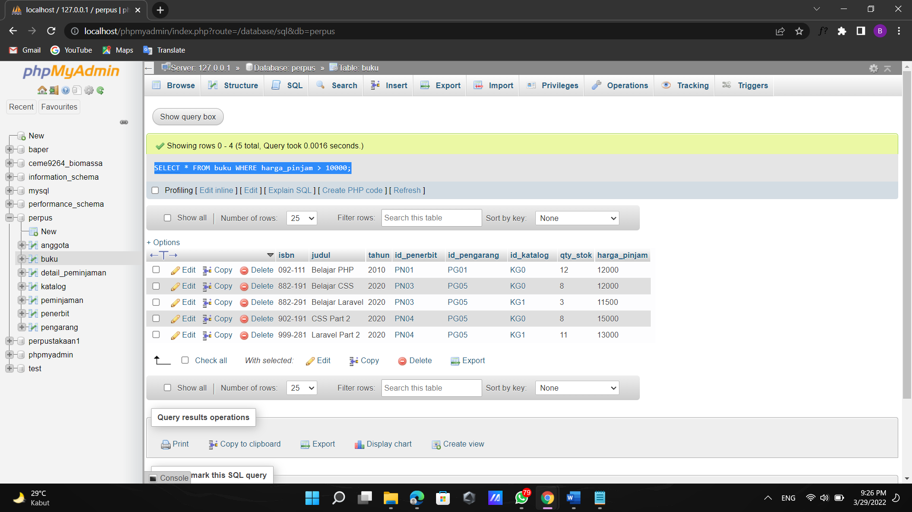

1. [SELECT](http://localhost/phpmyadmin/url.php?url=https://dev.mysql.com/doc/refman/8.0/en/select.html) * FROM buku WHERE id_penerbit = 'PN01' [AND](http://localhost/phpmyadmin/url.php?url=https://dev.mysql.com/doc/refman/8.0/en/logical-operators.html#operator_and) qty_stok > 10;

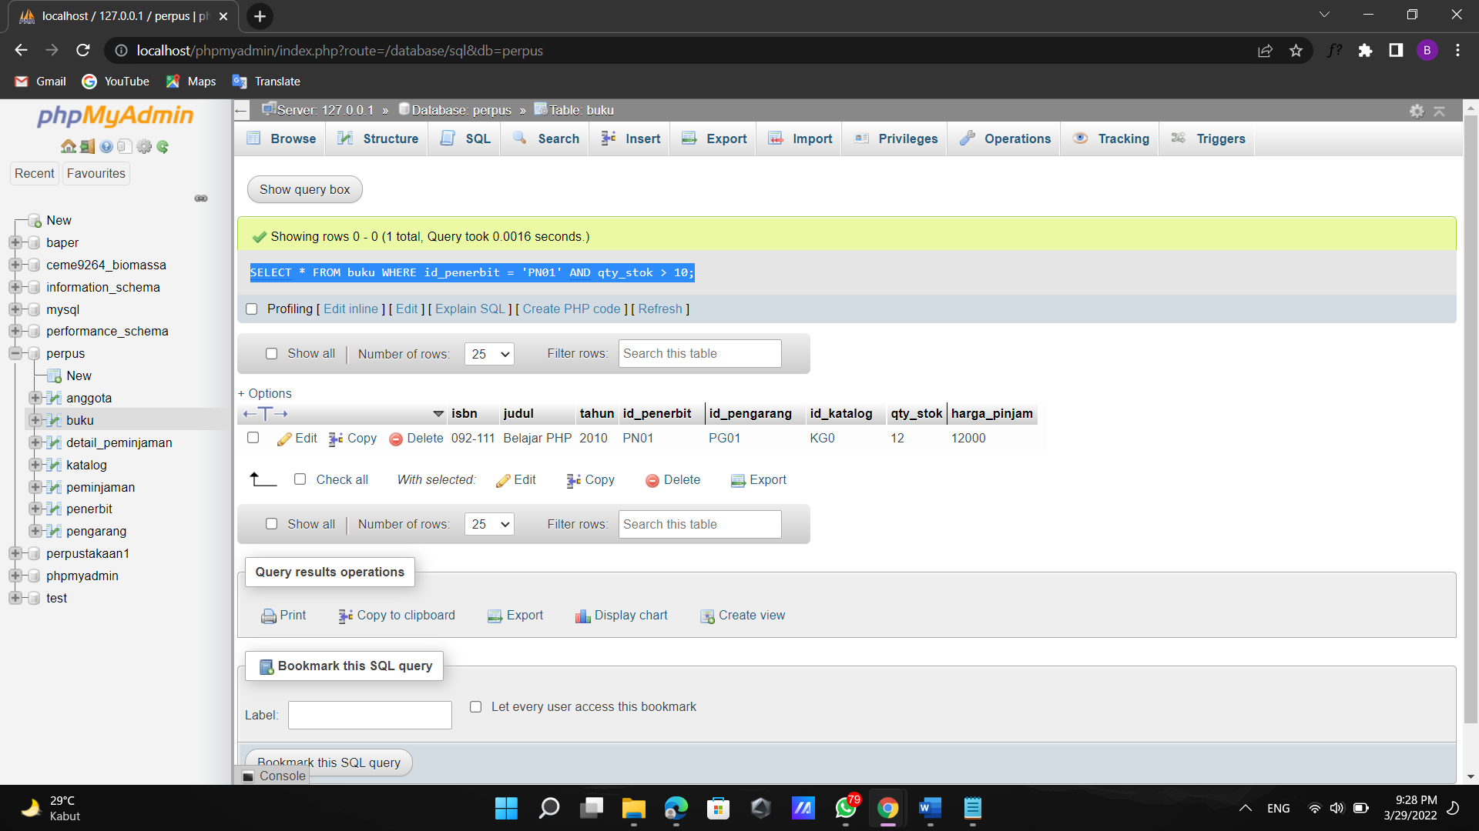

1. [SELECT](http://localhost/phpmyadmin/url.php?url=https://dev.mysql.com/doc/refman/8.0/en/select.html) * FROM anggota WHERE month(tgl_entry) = '06';

